Техническое задание №6
Изменение мотивации по начислению ЗП сотрудникам подразделения «Цех Упаковки»

Вид работ:  (нужное подчеркнуть) | Новое: разработка | Внесение дополнений  Редактирование | Удаление
Цель: | 1. Начисление ЗП за выработку по индивидуальным итогам бригады.  2. Повышение заинтересованности сотрудников в увеличении производительности.  3. Понятная для сотрудников и прозрачная система начисления ЗП.  4. Повышение эффективности работы персонала.
Постановка задачи: | 27.04.21 | Ведущий менеджер по компенсациям и льготам | Брыкова В.В._____________  (подпись)
Согласование: |  | Директор департамента по управлению персоналом | Любарский Г.О.___________  (подпись)
Согласование: |  | Заместитель начальника отдела внутреннего аудита | Черняева О.А.____________  (подпись)
Разработчик: | Дата _______________  принято в работу | Инженер- программист | Климентьев К.И.__________  (подпись)
Разработчик: | Дата _______________  выполнения ТЗ | Инженер- программист | Климентьев К.И.__________  (подпись)
Дата, должность и ФИО сотрудника протестировавшего ТЗ | ____ _________  (дата тестирования с_по) |  | _____________ ___________  (подпись)
Рецензия о приеме ТЗ:  (принято, принято с доработкой, не принято, указать причину) | Дата _______________  ввод в эксплуатацию

Описание ТЗ.

Путь к объекту: закрытый алгоритм

Описание логики по начислению ЗП сотрудникам подразделения «Цех Упаковки».

Изменения в начислении ЗП будут только для должностей, которым начисляется ЗП по выработке за смену по «БРИГАДНОМУ» типу:

Код | Подразделение | Должность | Разряд
30 | ЦЕХ упаковки | Укладальник-пакувальник
31 | ЦЕХ упаковки | Укладальник-пакувальник | Оператор уклад-упак.
32 | ЦЕХ упаковки | Укладальник-пакувальник | Бригадир уклад.-упак.

Для реализации данной задачи необходимо:
1.Создание документа: «Список бригады»;
2. Авто перенос данных из документа «Список Бригады» в документ «Табель рабочего времени».
3. Создание журнала документов «Список бригады»;
4. Изменение мотивации по начислению ЗП.
5. Внесение изменений в шапку документа «Взвешивание «Производство»».

1. Описание документа: «Список бригады»:

Заполонене шапки документа:

1.1. № документа — присваивается автоматически, не подлежит правке.
1.2. Дата создания документа — выбор из списка-календарь.
1.3. Пользователь — пользователь, создавший документ. Выставляется автоматически - логин сотрудника, который создает этот документ.
1.4. Склад — проставляется автоматически для сотрудников с цеха упаковки (по основному месту работы из справочника «Сотрудники») - автоматически выставляется Цех упаковки.
1.5. Дата последней проводки документа — дата последующих пере проводок документа.
1.6. Пользователь 1 - пользователь, препроводивший после создания документ. Выставляется автоматически - логин сотрудника, который перепроводит этот документ.
1.7. Бригада № -номер бригады выбирается из окна скрытого списка (1;2;3;4).
1.8. Вид смены - выбирается из окна скрытого списка (день или ночь).
Вид документа - табель. Проставляется автоматически для данного журнала. Нужен для переноса данных в табель учета рабочего времени.

Заполнение табличной части документа:

1.9. № - порядковый номер, заполняется автоматически.
1.10. Код — табельный номер сотрудника, заполняется автоматически, соответствует табельному номеру сотруднику.
1.11. ФИО — ФИО сотрудника подтягивается ч/з выбор в окне скрытого списка из справочника «Сотрудники».
1.11.1 При создании документа, во вновь созданный документ автоматически заливается весь список сотрудников номера бригады, который указали в шапке документа в графе «Бригада №» (упаковщики, вантажники, маркувальники)
1.11.2. Для выбора сотрудников с другой бригады, предусмотреть способ пополнения списка документа из справочника сотрудников этого подразделения.
1.12. Должность — должность сотрудника подтягивается автоматически со справочника «Сотрудники»
1.12.1 ПЕРВОНАЧАЛЬНО подтягивается должность по ФИО с признаком «Основное место работы»;
1.12.2. Предусмотреть изменение должности. Например: сотрудник Иванов по основному признаку «Укладальник -пакувальник» с разрядом «Бригадир», но необходимо подтянуть его в табель по другой его должности «Вантажник» (можно изменить только на ту должность, что есть в табеле и которая не закрыта датой увольнения. Т.е. по действующий на эту дату)
1.13. Разряд — разряд должности сотрудника подтягивается автоматически со справочника «Сотрудники» (привязка к ФИО должности).
1.14. № Бригады по ОК — № бригады из справочника «Сотрудники» по основному месту работы.
1.15. Основное место работы — «Осн.» - если № бригады по справочнику «Сотрудники» (в разрезе выбранной должности) соответствует номеру бригады в документе «Список Бригады».
Если не соответствует - «Подр.»
1.16. Кол-во часов — заполняется автоматически на основании справочника «Штатное расписание «данные»» из графы №2Дневной план на человека. Открыты для ручного редактирования. Т.е. можно изменить в меньшую сторону, но не большую. Например: в должности «Укладальник пакувальник» проставлено 12 ч , тогда зальется 12. Но можно будет эти часы изменить в меньшую сторону в ручном режиме.

Внимание, ограничение!!!
1.15. За 1 сутки (24 часа) по 1 подразделению могут быть только 2 документа (с разными номерами бригад).
1.16. В одном документе «Список Бригады» по разряду для должностей: «Бригадир укладальник-пакувальник» и «Оператор укладальник-пакувальник» могут быть внесены только 2 должности оператора и две должности бригадира.
Меньше быть может, больше — нет.
1.17. При выборе разряда должности, свыше лимита — выводим сообщение «Лимит по разрядам превышен».
1.18. Документ могут проводить только сотрудники, зарегистрированные в справочнике «Доступ к Табелю учета рабочего времени» или сотрудники по должности (разряд) Бригадир укладальник-пакувальник.
Документы блокируются по периодам табеля.

1.20. Предлагаемая форма документа «Список Бригады»:
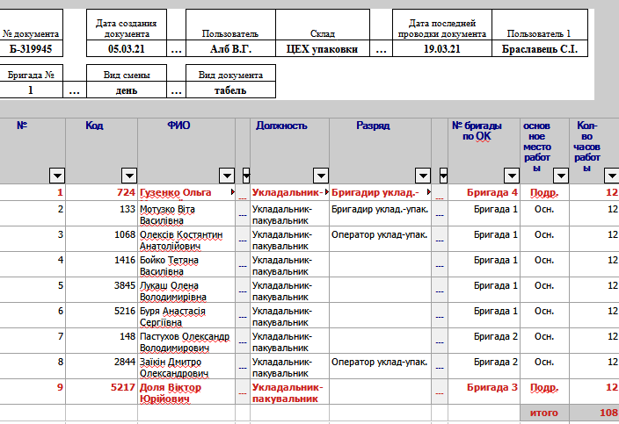
2. Авто перенос данных из документа «Список Бригады»
в документ «Табель рабочего времени».
2.1. Основные требования:
2.1.1. В табель учета рабочего времени автоматически «переливаются» часы по сотрудникам из данного документа (на дату проводки документа) в разрезе должность + разряд (статус документа «Проведен»), а также ссылкой на значение в документе ДЕНЬ или НОЧЬ.
2.1.2. Если в табель из документа «список бригады» автоматически заливаются по должности «Комірник» 24 часа – эти часы сотруднику проставляется 24/Р (часы в табеле проставляются без признака «День» или «Ночь», соответственно и без заливки ячейки цветом).
2.1.3. Если документ «Список Бригады» редактируется:
а) Данные из табеля по этим сотрудникам в разрезе должностей (с разрядом) из табеля
удаляются;
b) Новая проводка часов в табеле согласно пункта №2.1.1.
2.1.4. Ручное редактирование часов в табеле по сотрудникам, данные по которым в табель попали из документа «Список Бригады» — запрещено, редактирование возможно только в документе «Список Бригады».

3. Создание журнала документов «Список бригады».
3.1. Основные требования:
3.1.1. Статус — согласно проводке документов (проведен, не проведен, помечен на удаление)
3.1.2. № документа, Дата создания документа, Пользователь, Дата последней проводки документа, Пользователь 1, Склад, Бригада №, Вид смены — согласно пункта №1.1 - 1.8.
3.1.3. Кол-во шт.ед — кол-во шт.ед = кол-во строк с ФИО сотрудников в табличной части документа «Список Бригады», у которых проставлены часы.
3.1.4. Пакеты шт — выработка за смену по результатам труда бригады. Из отчета: Отчеты (пр-во) → Отчет по упаковке или цех копчения печать → Отчет по упаковке → графа «Пакеты (шт)» (по № бригады)
3.1.5. Расход с упаковки (вес) - выработка за смену по результатам труда бригады. Из отчета: Отчеты (пр-во) → Отчет по упаковке или цех копчения печать → Отчет по упаковке → графа «Расход с упаковки (вес)».

3.1.6. Предлагаемая форма справочника «Список Бригады»:
Статус | № документа | Дата создания документа | ФИО Сотрудника | Дата последней проводки документа | ФИО Пользователя | Склад | Бригада № | Вид смены | Кол-во шт.ед | Пакеты шт | Расход с упаковки (вес)
Проведен | Б-319945 | 05.04.21 | Алб В.Г. | 27.04.21 | Браславець С.І. | ЦЕХ упаковки | 1 | день | 24 | 17412 | 9688,253
Проведен | Б-319946 | 05.04.21 | Костенко Т.В. |  |  | ЦЕХ упаковки | 2 | ночь | 29 | 14863 | 5 159,300

4. Изменение мотивации по начислению ЗП.
Начисление по сотруднику за каждую смену (ЗП сотрудника за смену) рассчитывается, как соотношение Выработки бригады в грн (Выработка в грн) к общему фонду рабочего времени за текущую смену (день или ночь) (ФРВ), пропорционально отработанному времени сотрудника (Т факт (час)).
ЗП сотрудника за смену = Выработка в грн/ФРВ (бригады) * Т факт сотрудника за смену

Где:
ЗП сотрудника за смену(грн)— начисление по каждому сотруднику в разрезе должности УКЛАДАЛЬНИК-ПАКУВАЛЬНИК за 1смену в разрезе 1 смены;
ФРВ (час) — общее время всех сотрудников по выбранной бригаде за смену (день или ночь) по должности «Укладальник -пакувальник, без привязки к разряду) код должности (30; 31; 32). Для начисления данные берем из документа «Список Бригады».
Т факт (час) — фактическое кол-во часов Сотрудника из документа «Список Бригады»
Выработка (грн) — общая сумма денег за смену по 1 бригаде, за выполнение операций по видам упаковки:

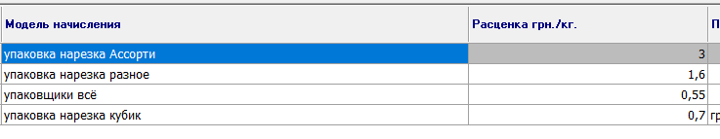

Источник данных для просчета суммы выработки

Существующая модель начисления меняется только в том, что берется не общая выработка за сутки, а выработка в привязке к номеру бригады за 12ч. работы этой бригады (день/ночь) и распределяется пропорционально ФРВ в документе «Список Бригады».
Если номер бригады не проставлен – распределение ФОТ за сутки пропорционально ФРВ двух бригад

